# SpringMVC笔记

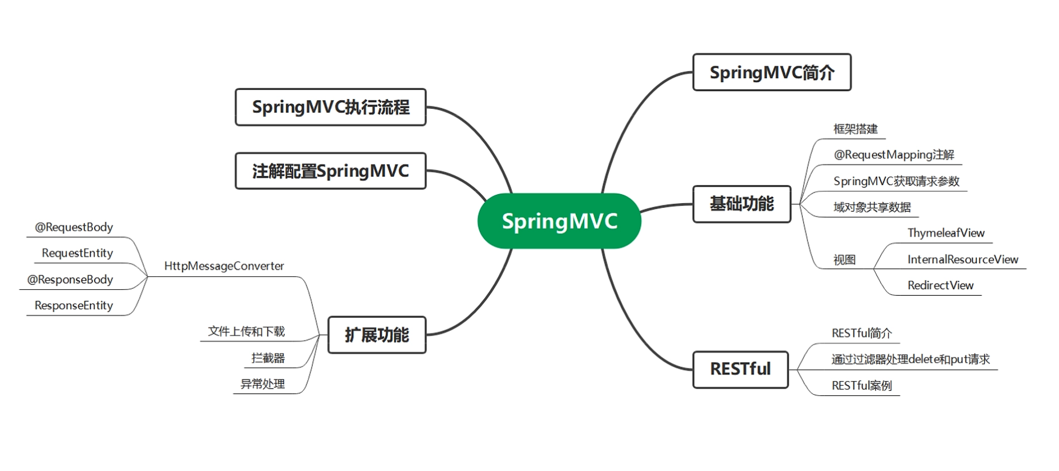

# 1、SpringMVC简介

## 1.1、什么是MVC

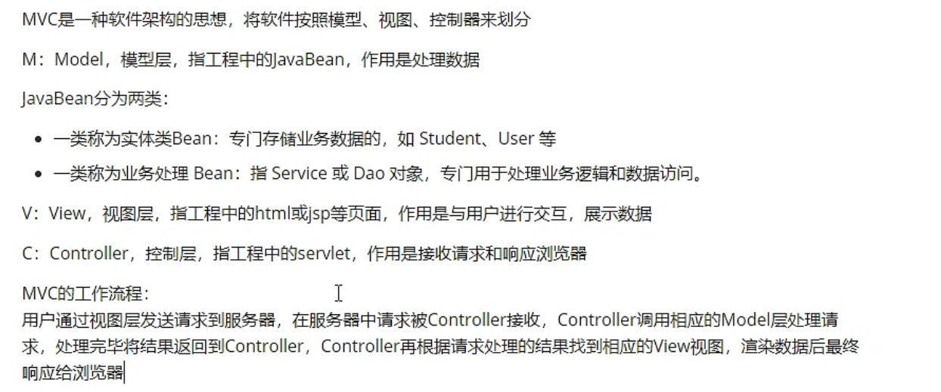

## 1.2、什么是SpringMVC

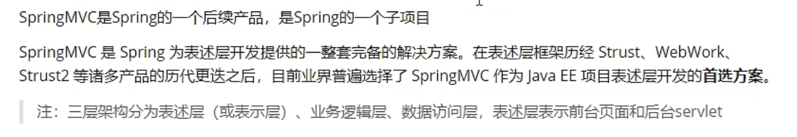

## 1.3、SpringMVC的特点

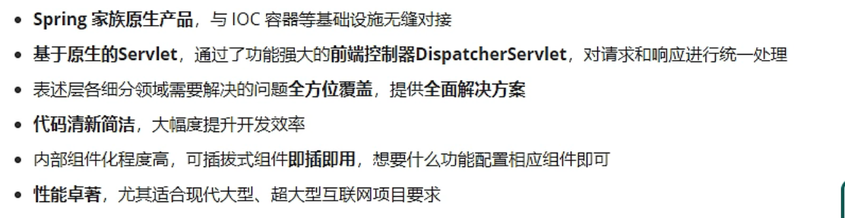

# 2、HelloWorld

## 2.1、开发环境

开发工具/环境每个人不一样，此处为本机开发环境信息

IDE：idea2022

构建工具：maven3.8

服务器：tomcat7

Spring版本：5.3.1

## 2.2、创建Maven工程

步骤：File->new->project（图1），选中创建的springMVC右键->new Module（图二）。

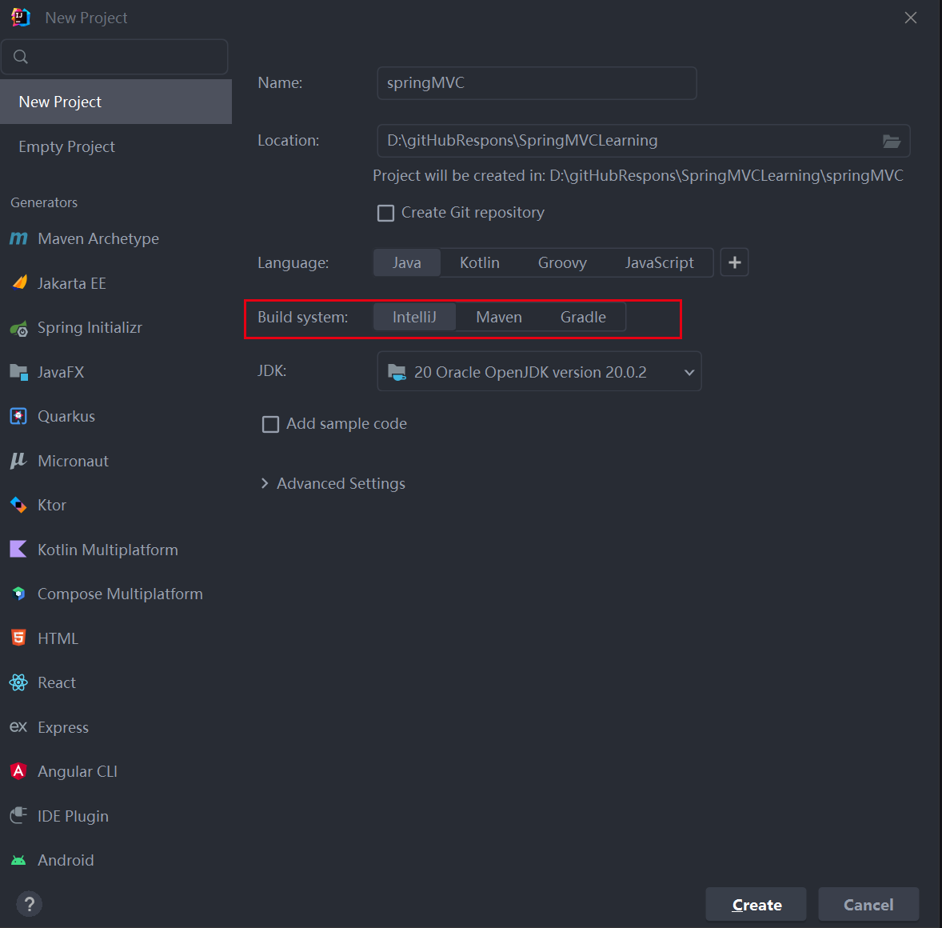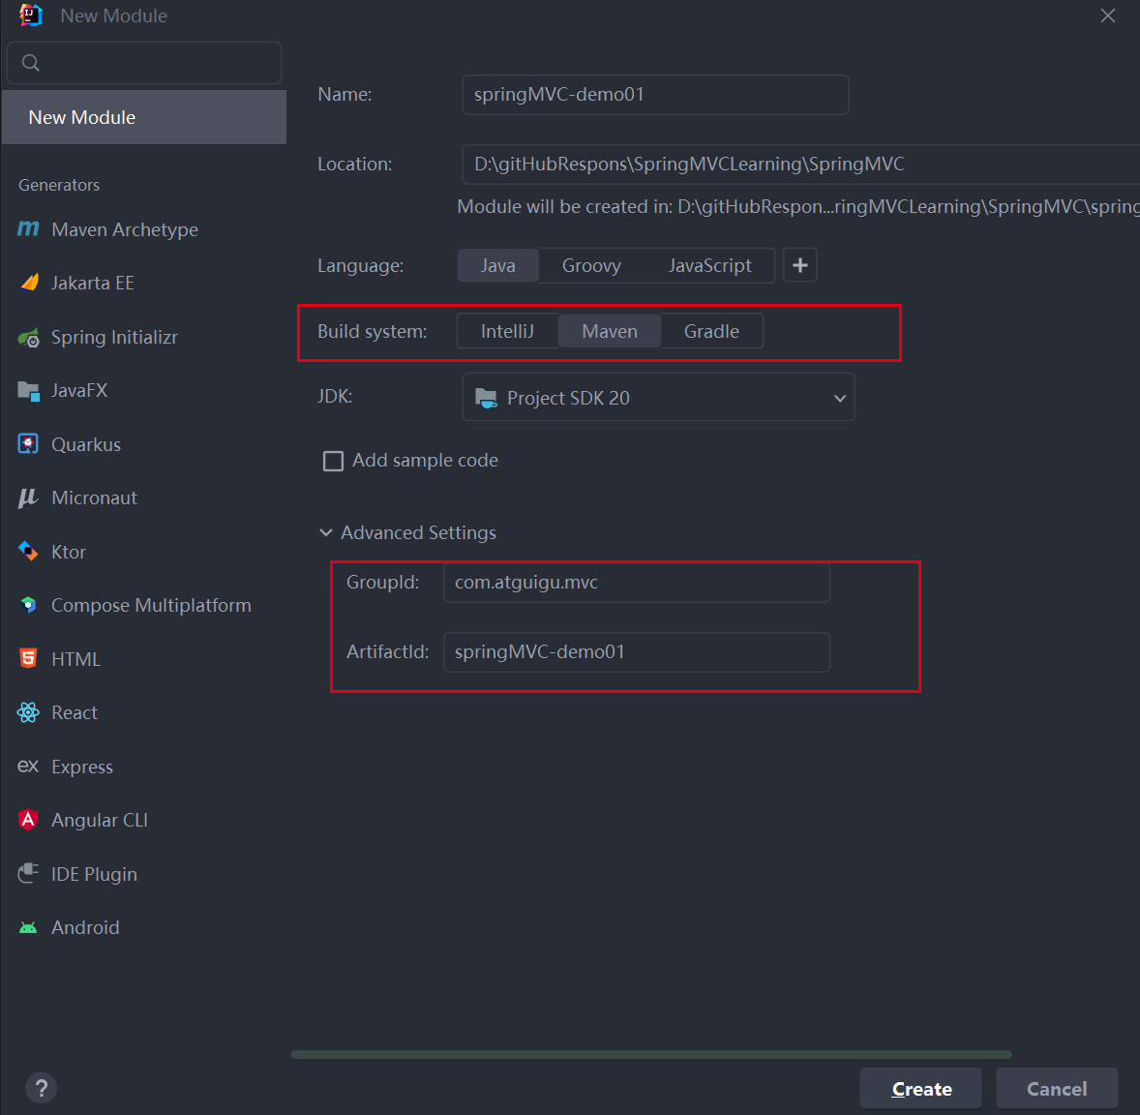

### 2.2.1、添加web模块

在src->main下创建webapp文件夹；

File->Project Stucture；

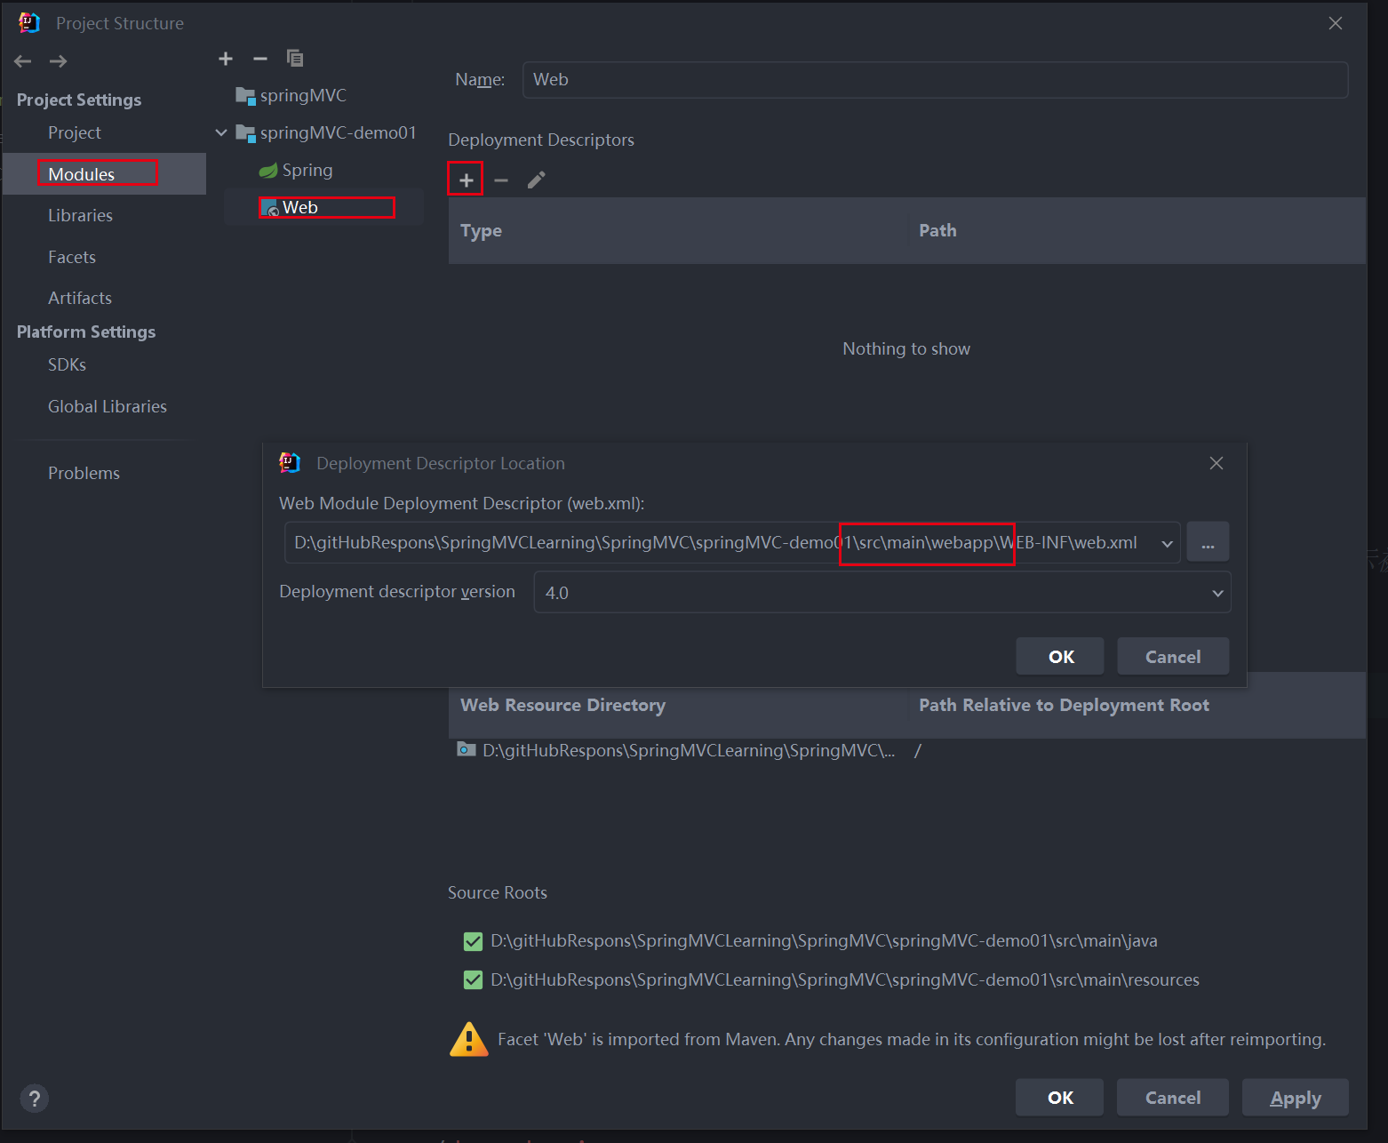

### 2.2.2、打包方式：war

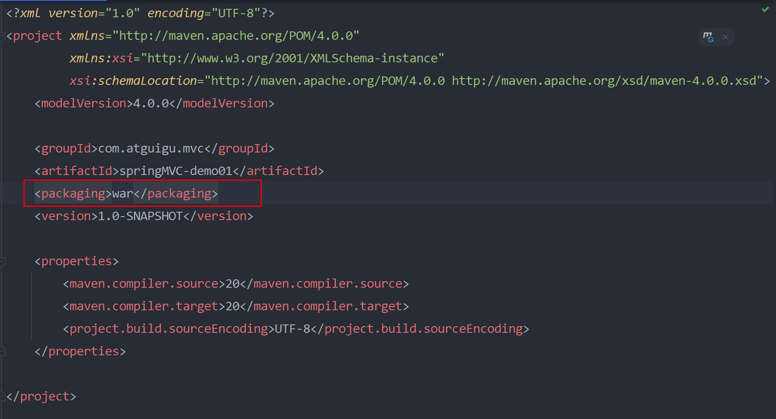

### 2.2.3、引入依赖

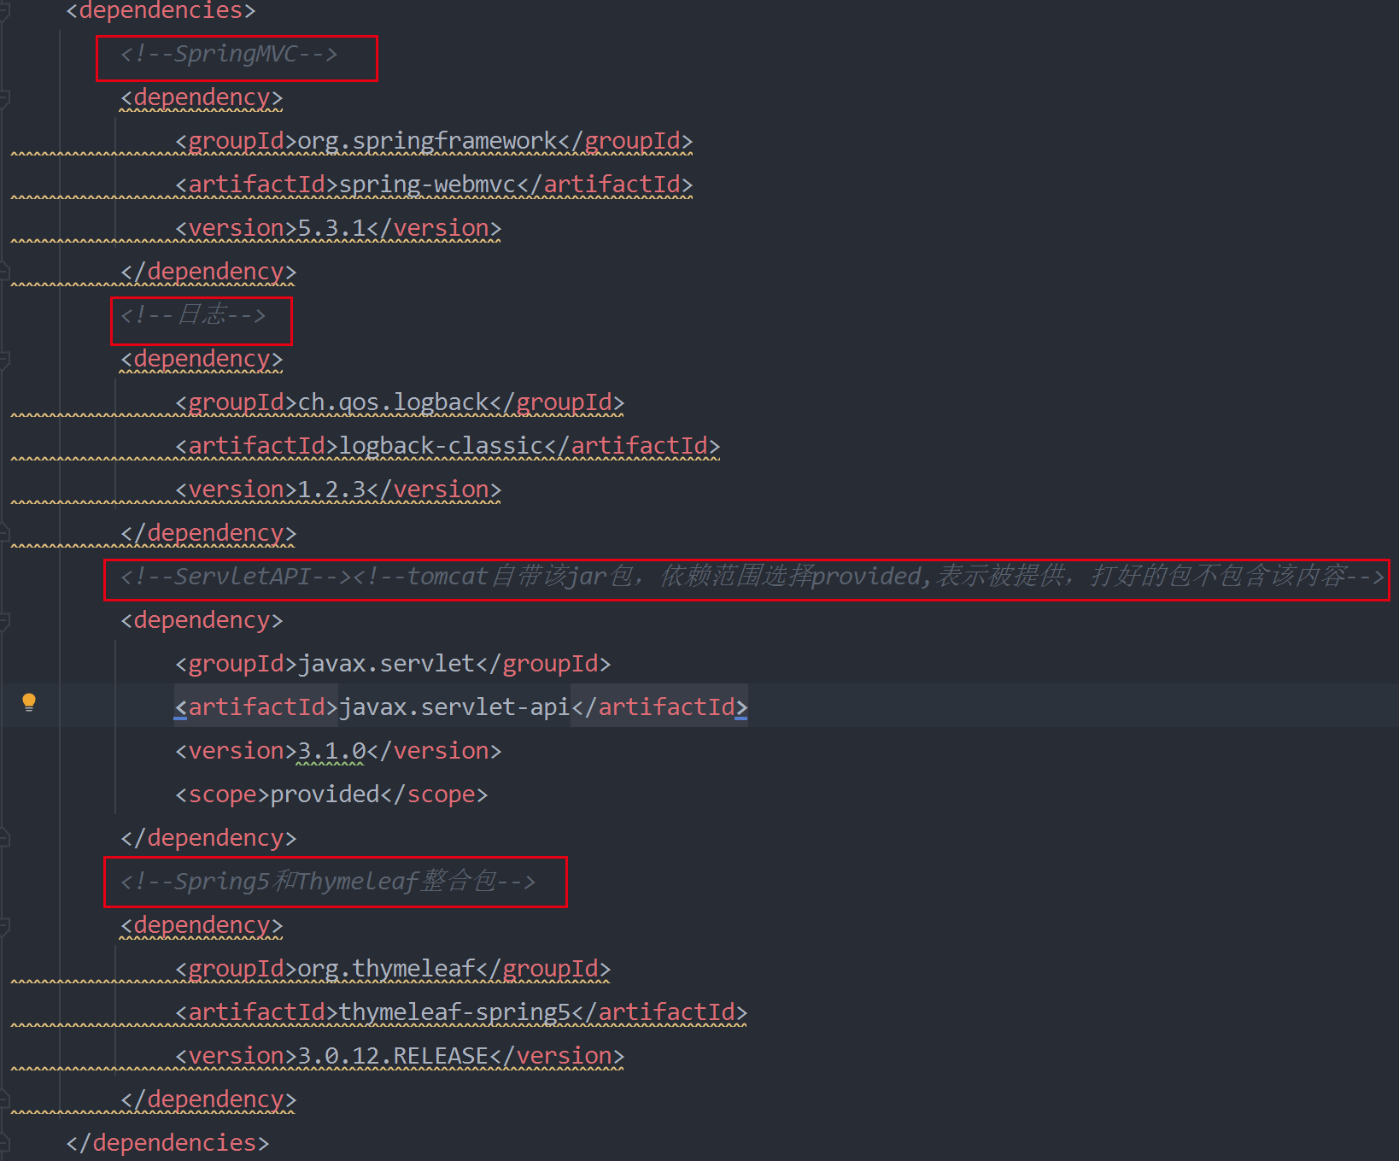

## 2.3、配置web.xml

注册SpringMVC的前端控制器DispatcherServlet

### 2.3.1、默认配置方式

此配置作用下，SpringMVC的配置文件默认位于WEB_INF下，默认名称为<servlet-name>-servlet.xml，例如，以下配置对对应SpringMVC的配置文件位于WEB-INF下，文件名为springMVC-servlet.xml

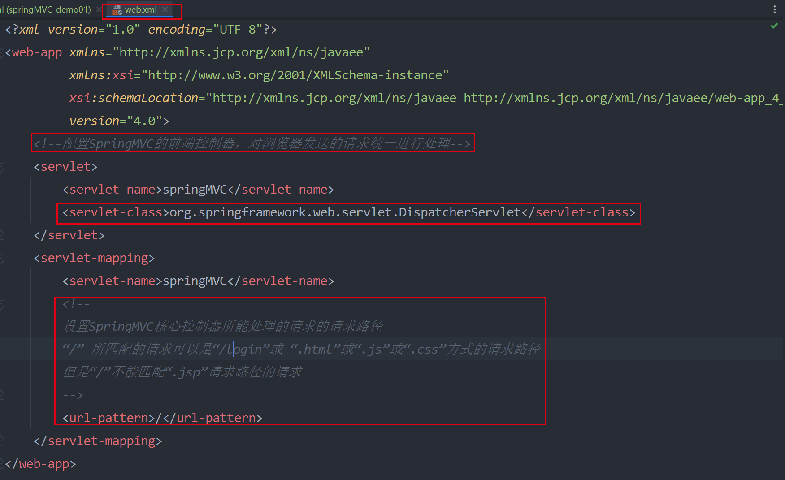

### 2.3.2、扩展配置方式

可通过init-param标签设置SpringMVC配置文件的位置和名称，通过load-on-startup标签设置SpringMVC前端控制器DispatcherServlet的初始化时间。

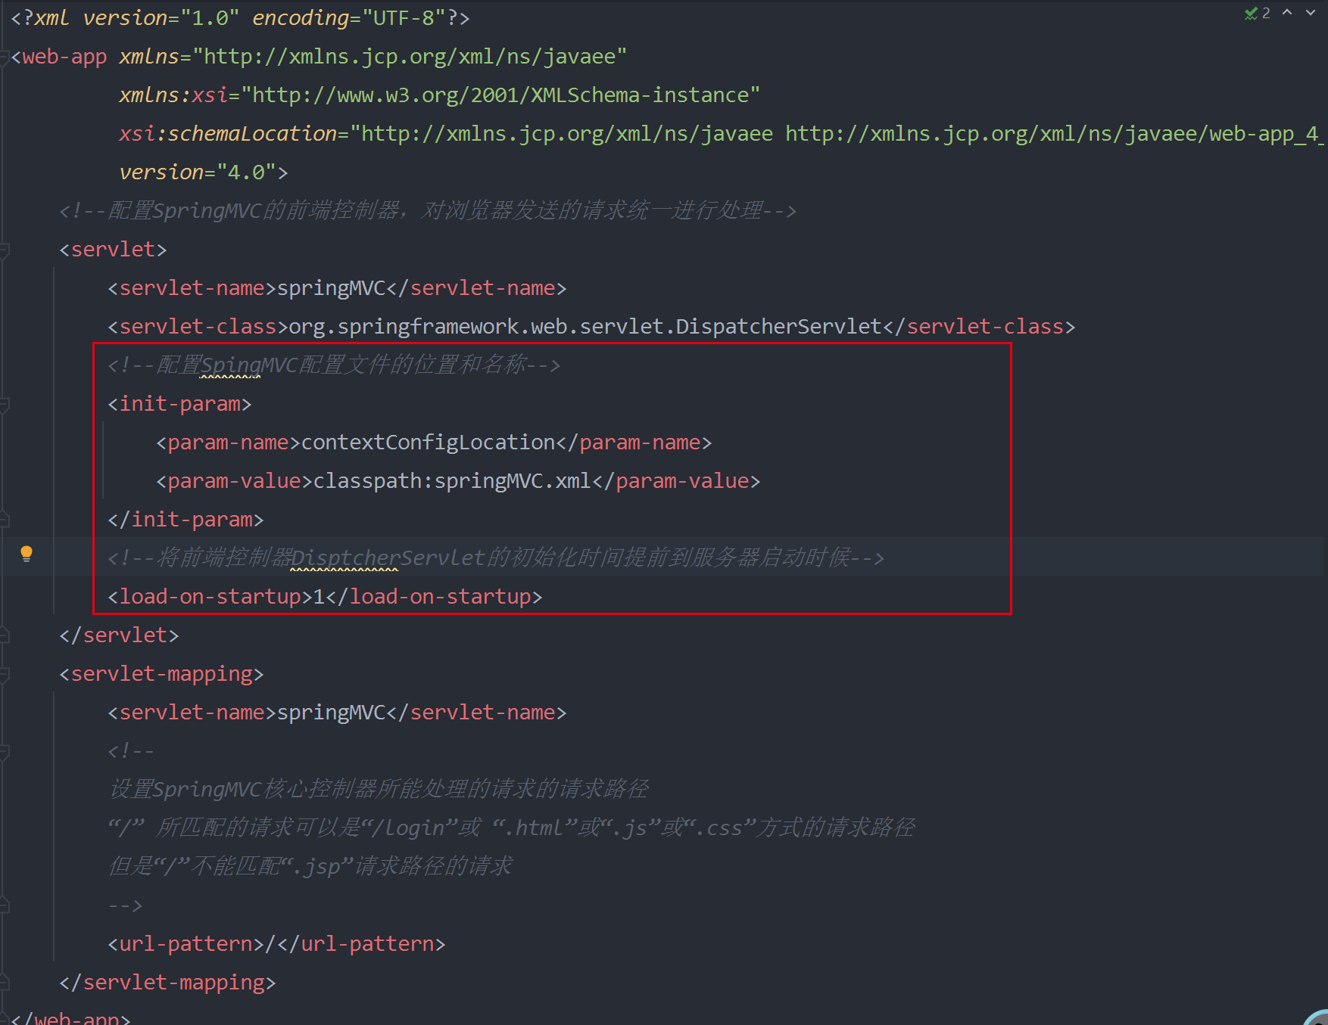

在resource文件夹下创建springMVC.xml配置文件。具体方法，选择resources->new->xml configuration file->spring Config。

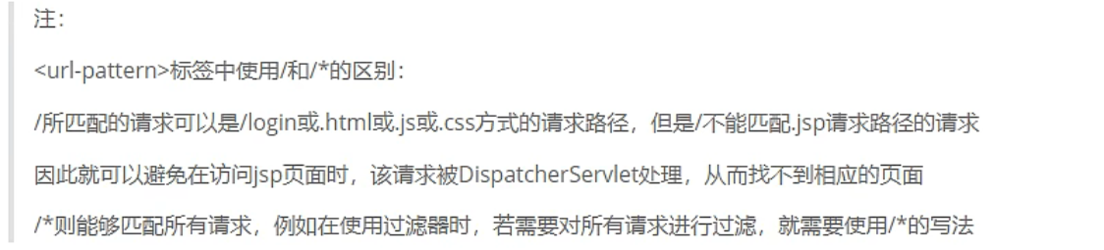

## 2.4、创建请求控制器

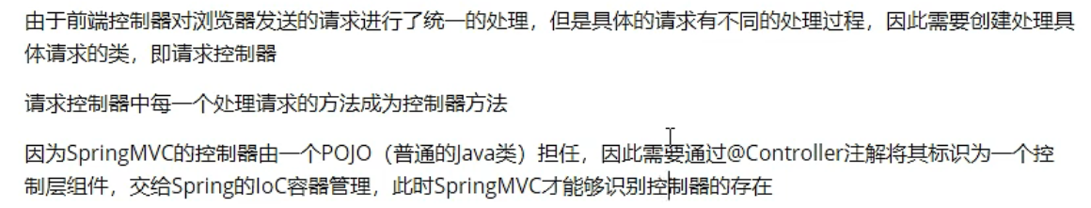

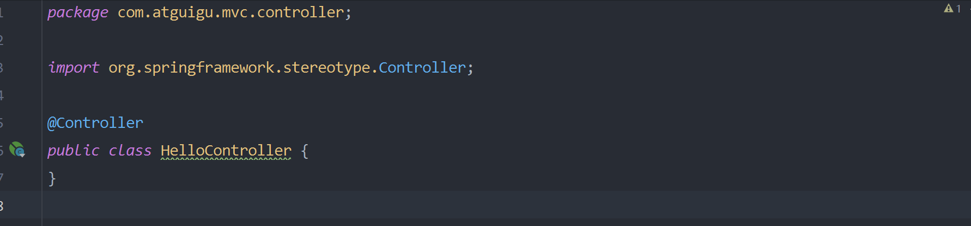

## 2.5、创建SpringMVC的配置文件

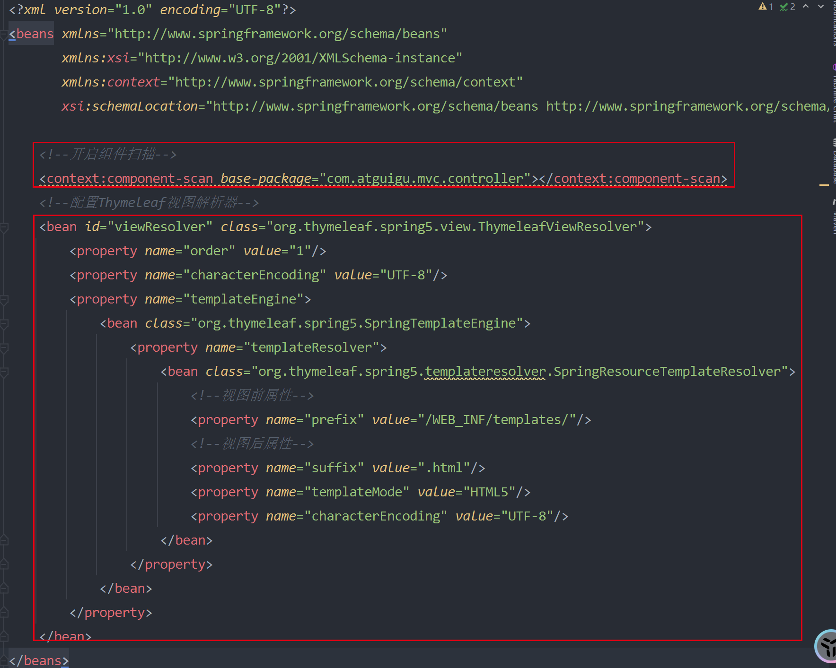

创建index.html，该文件必须和springMVC.xml中的视图解析器，配置路径相同。

Xmlns:th=<http://www.thymeleaf.org> 为thymeleaf的命名空间，这块不能写错，否则视图解析不了。

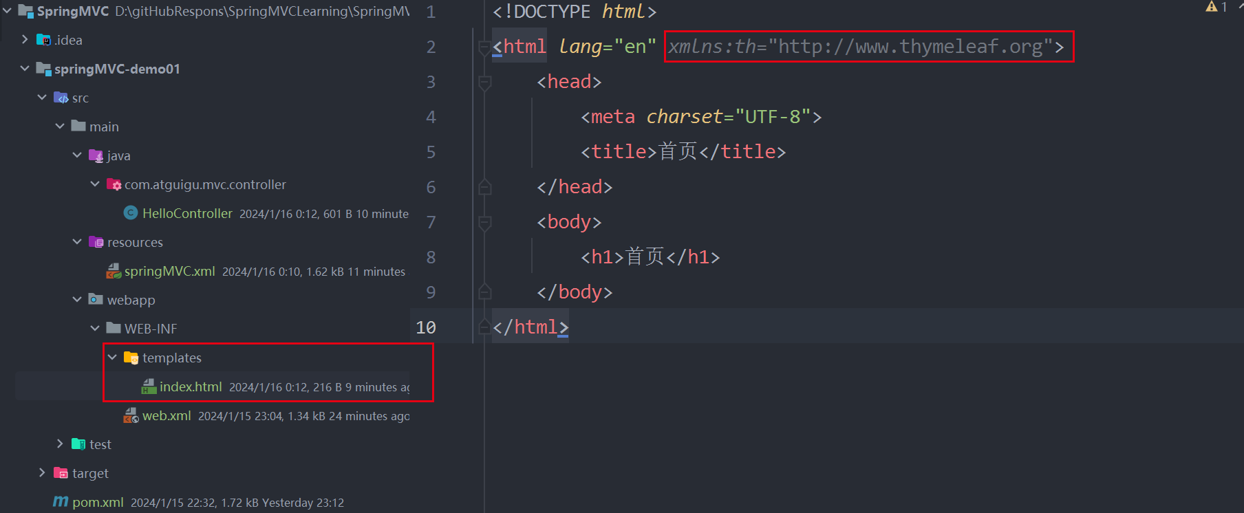

## 2.6、测试HelloWorld

### 2.6.1、实现对首页的访问

在请求控制器中创建处理请求的方法

配置tomcat：选择Run/Debug Configuration->选择“➕”->tomcat->local;

设置Name->springMVC;

选择Deployment->“➕”->Artifact->springMVC-demo01:war exploded

注意：如果点击“➕”后，没有Artifact，则是pom.xml文件中没有配置打包方式为war.

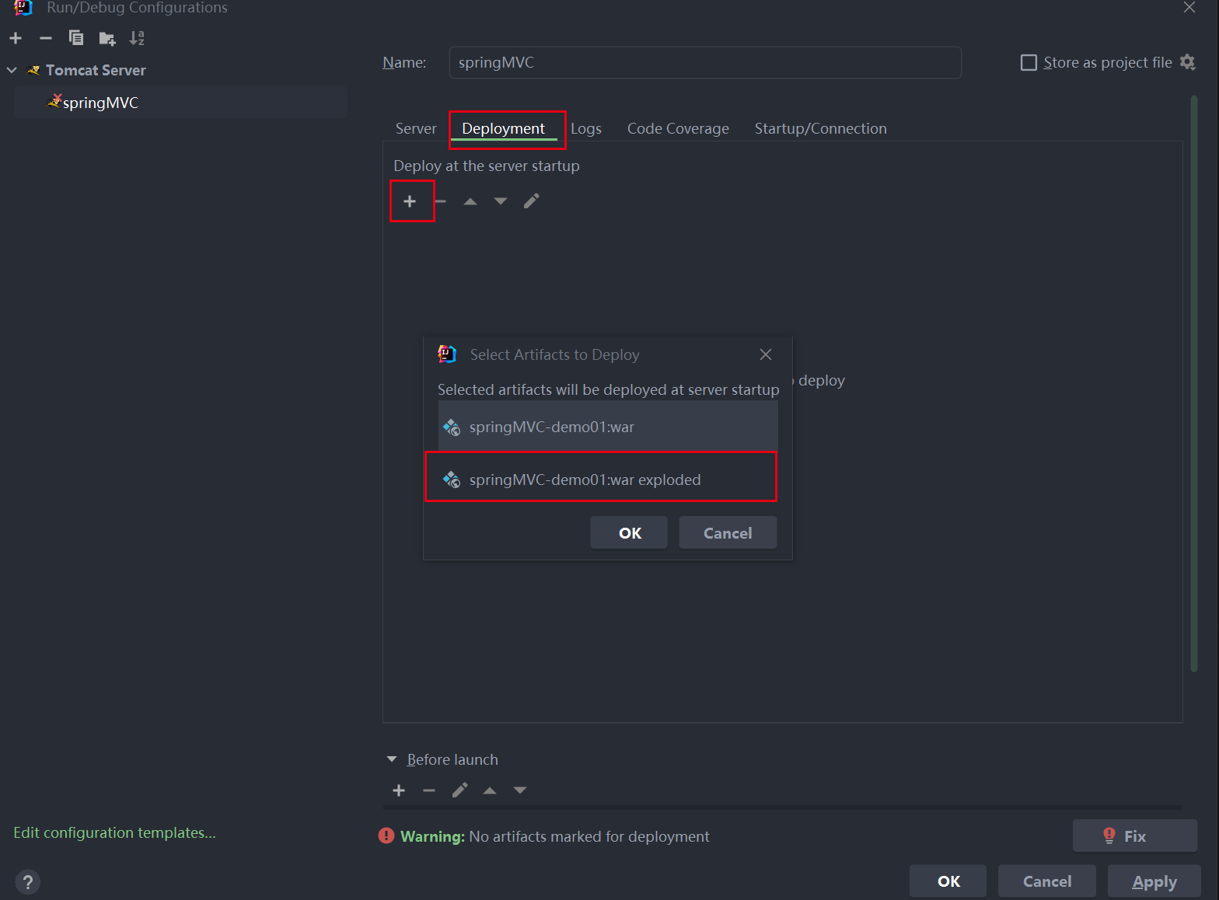

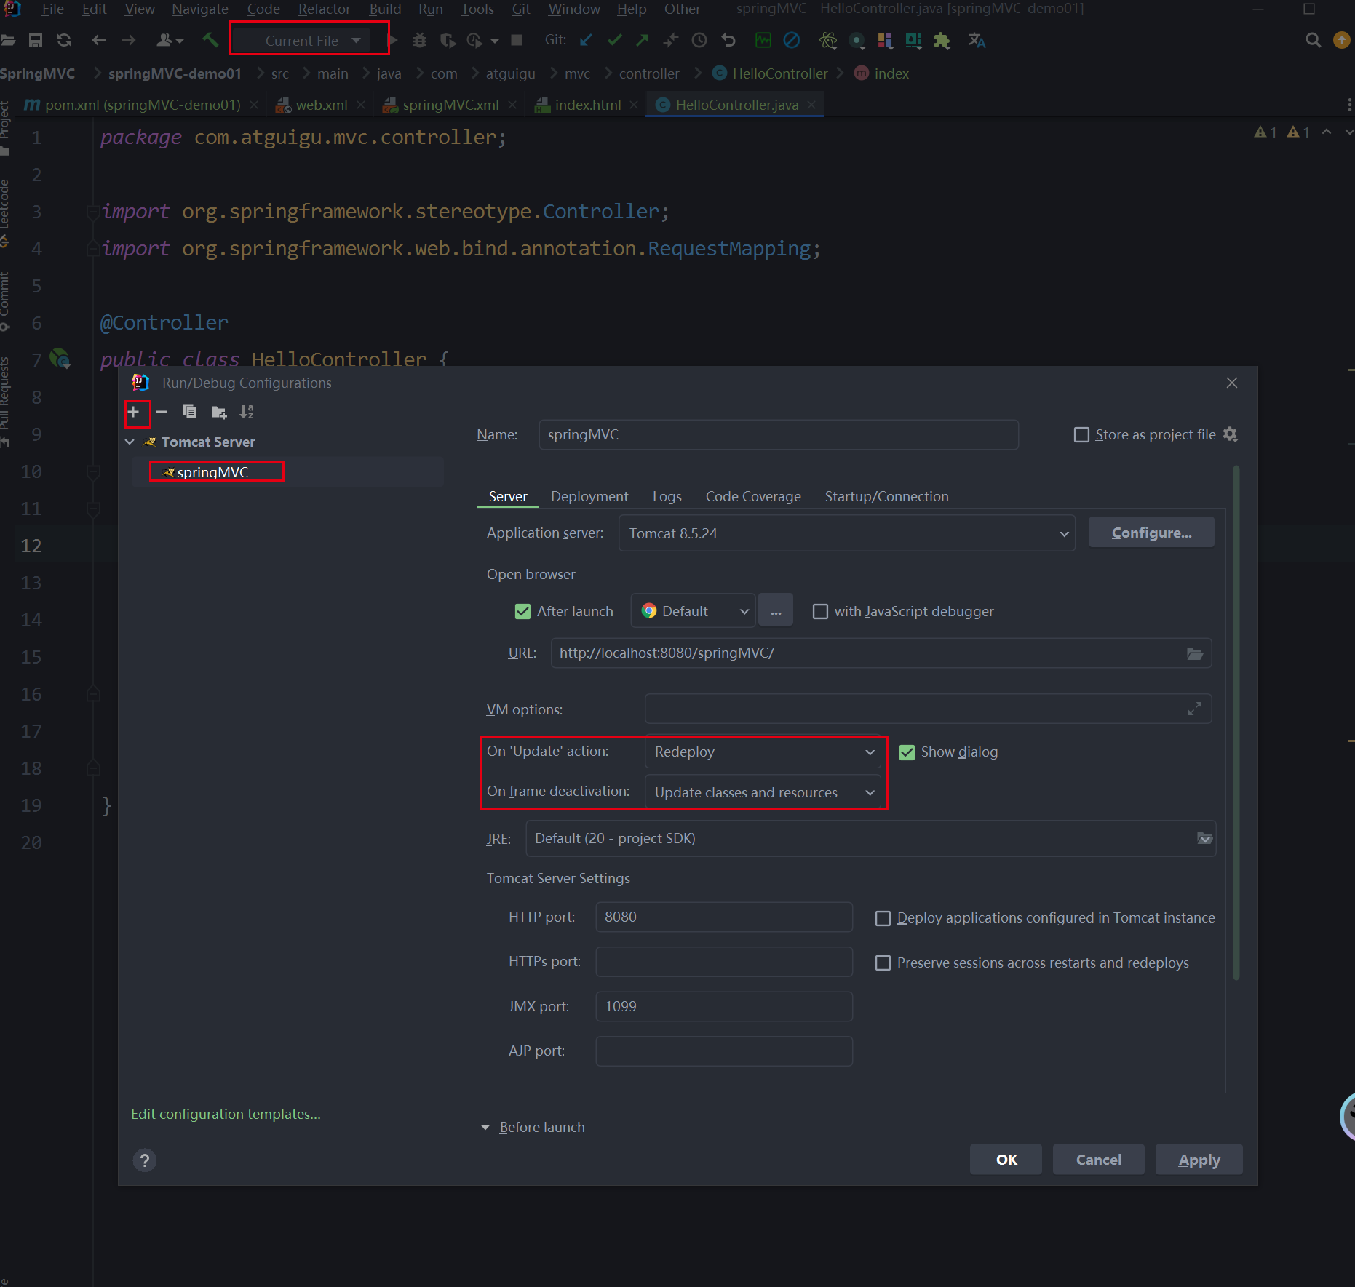

测试结果：

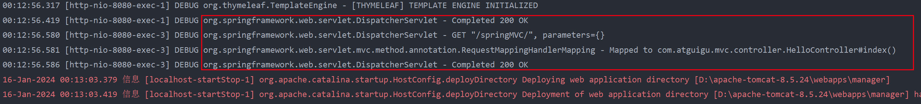

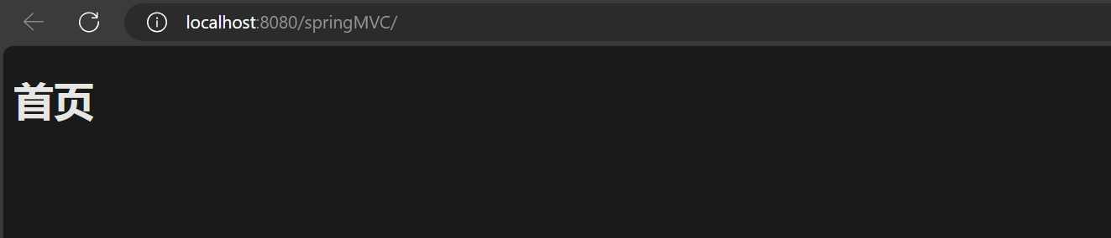

### 2.6.2、通过链接条状到指定页面

在主页index.html中设置超链接，

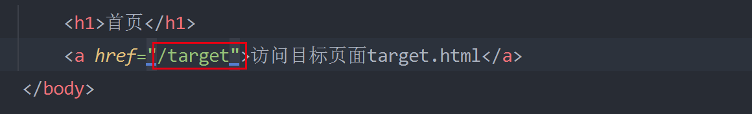

以“/”开头的路径为绝对路径，绝对路径分为浏览器解析和服务器解析两种，超链接中写的路径就是右浏览器解析。此处的“/”表示从localHost：8080下访问，所以上文的路径中少了上下文路径。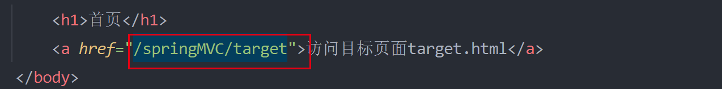

添加上下文路径“/springMVC”，上下文路径是在idea中配置tomcat时配置的，并且该上下文路径是可以修改的。

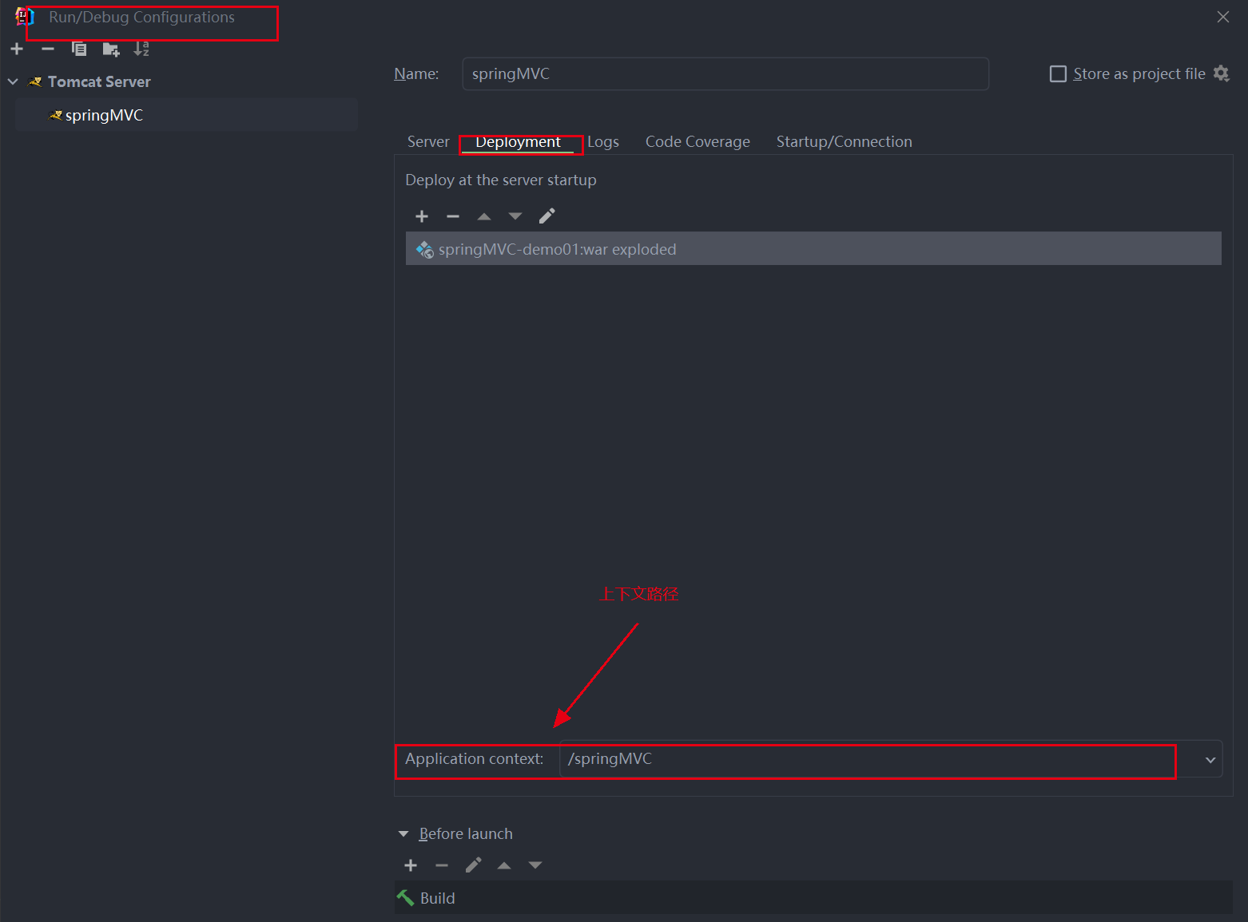

所以建议不能将，浏览器解析的上下文路径写死，此处使用themleaf的方式进行修改。

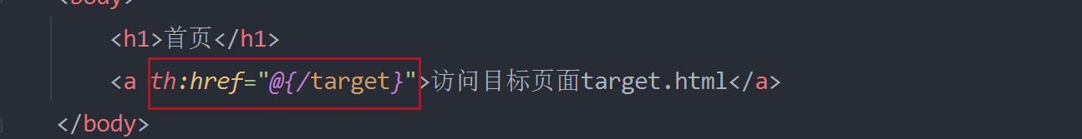

当检测到使用的是绝对路径的时候，就是自动帮助页面添加浏览器解析的上下文路径。

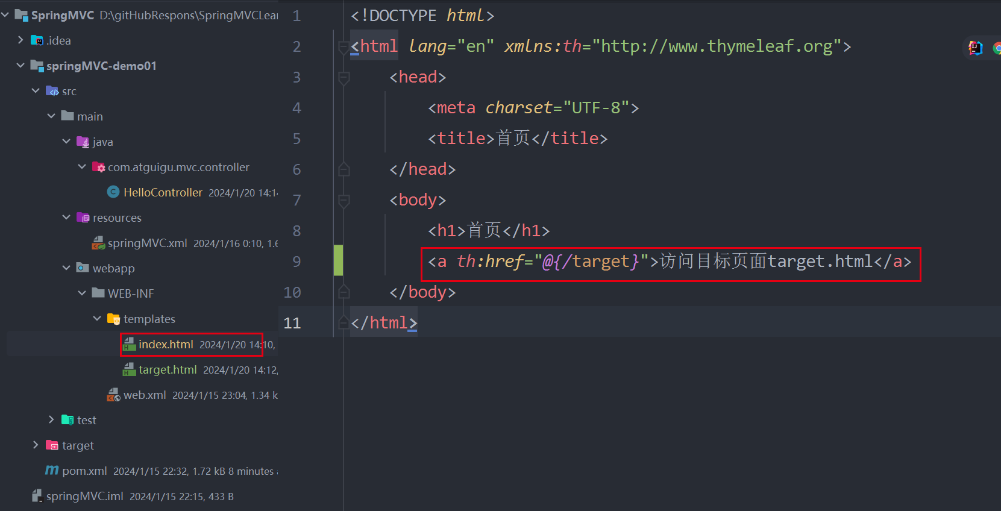

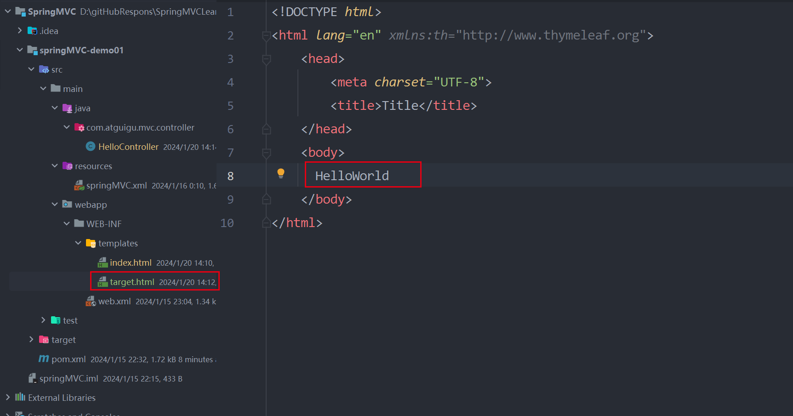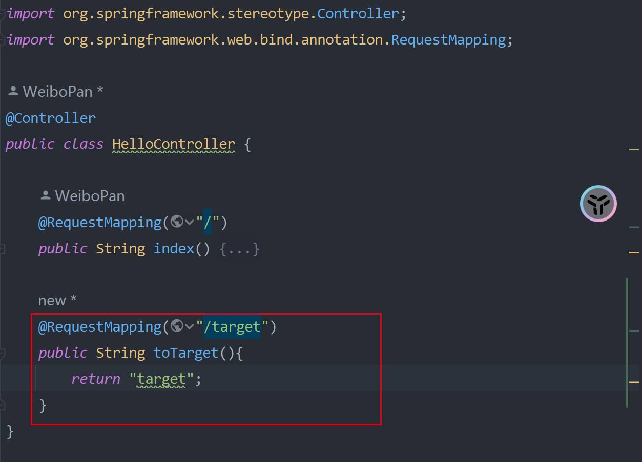

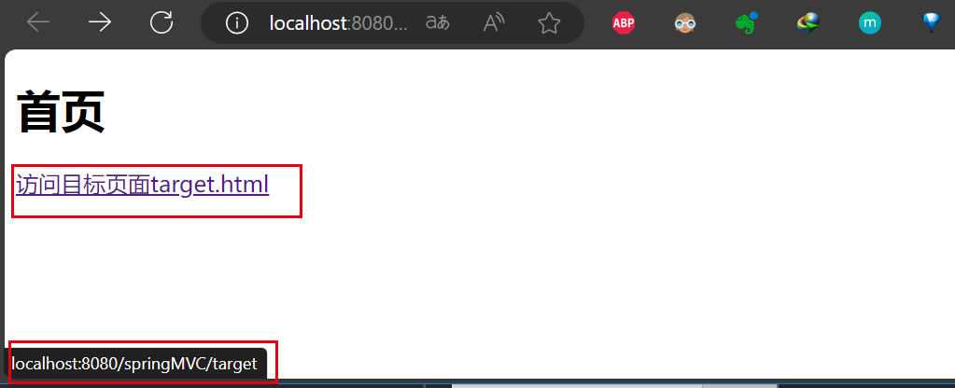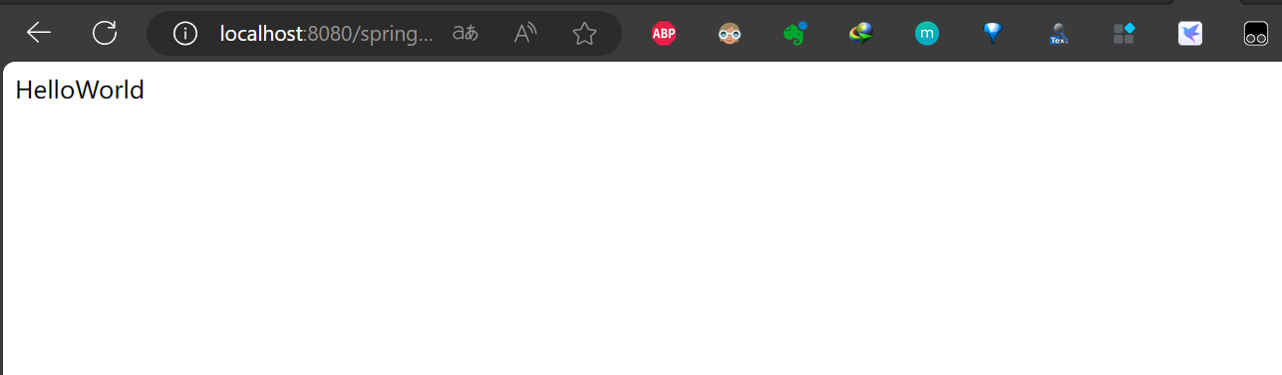

## 2.7、总结

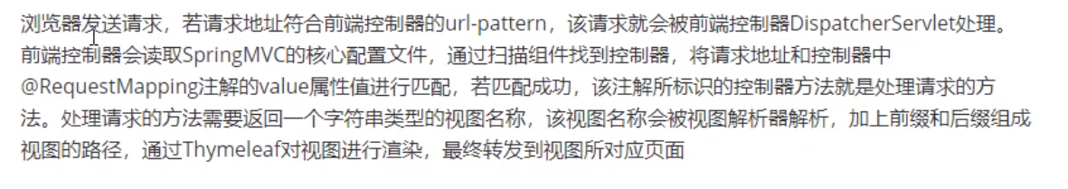

“转发”跳转页面。

# 3、@RequestMapping注解

## 3.1、@RequestMapping注解的功能

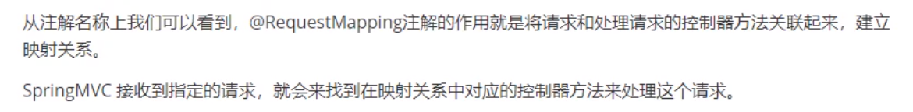

## 3.2、@RequestMapping注解的位置

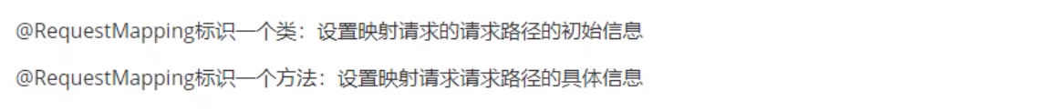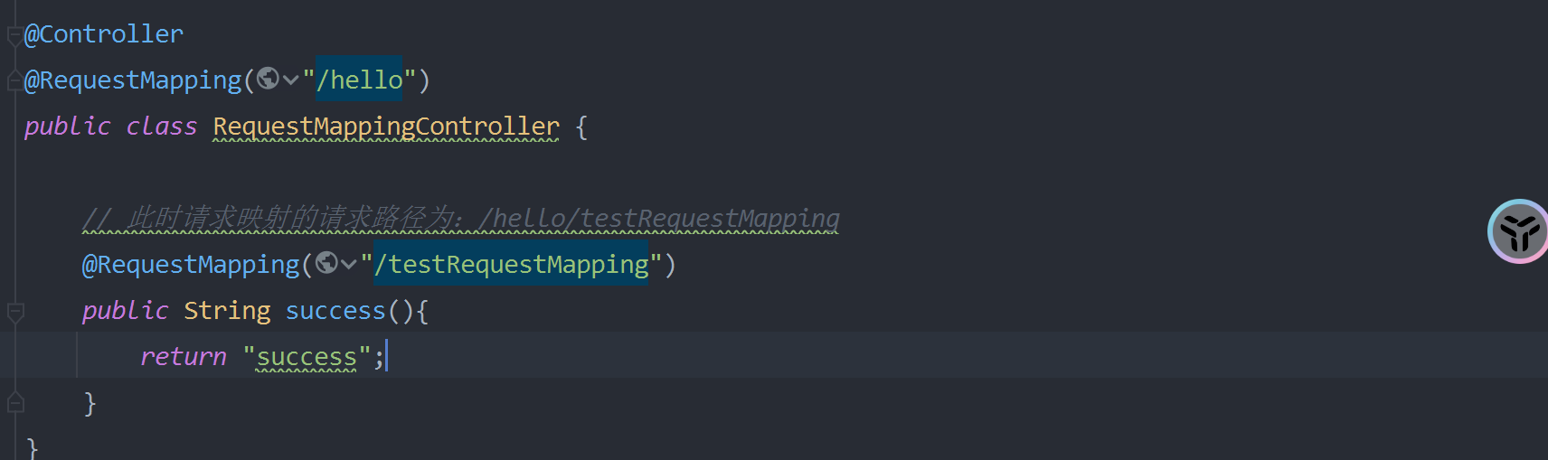

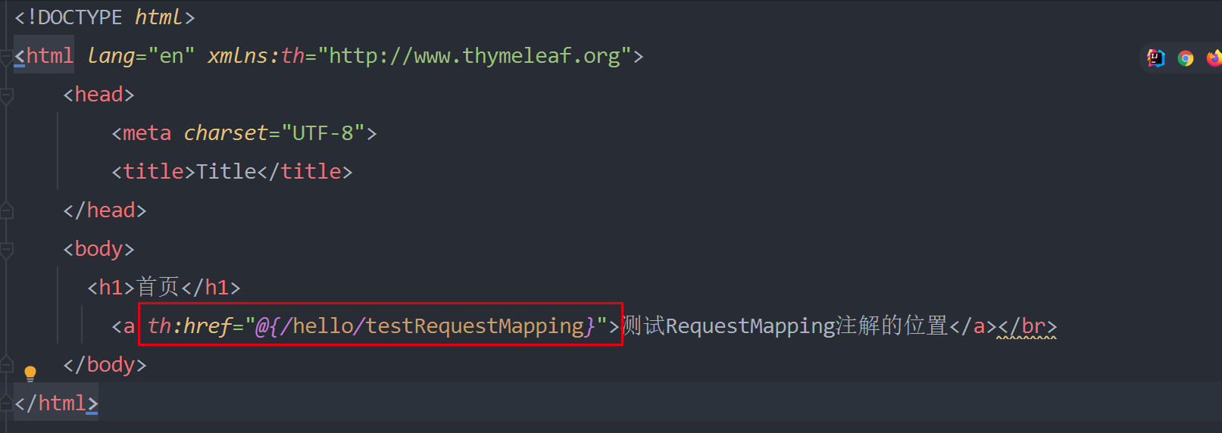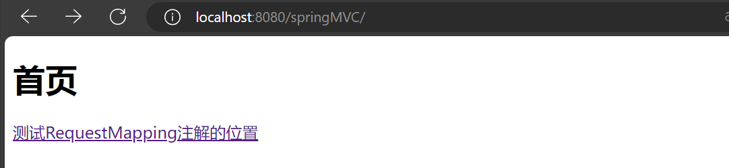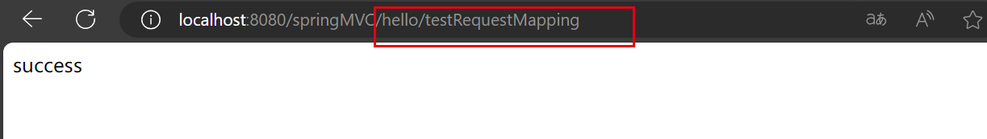

## 3.3、@RequestMapping注解的value属性

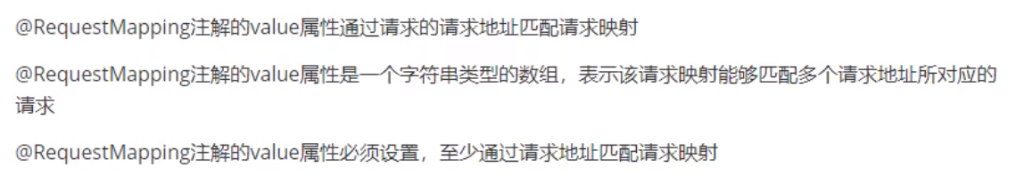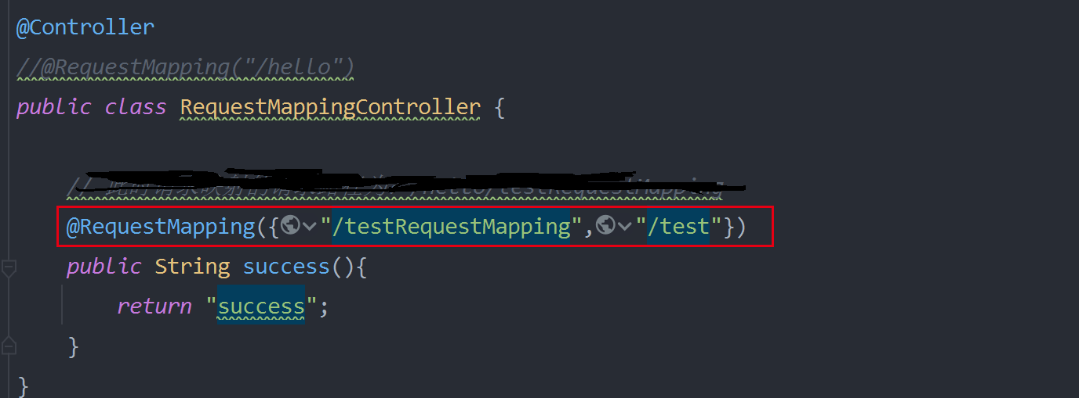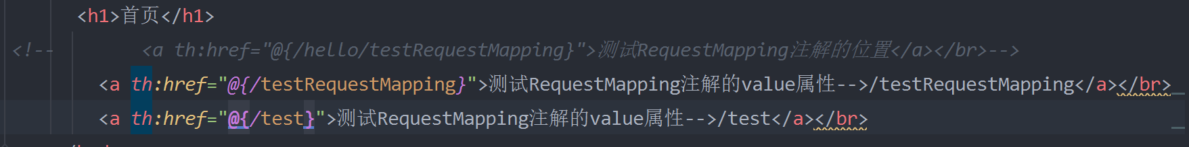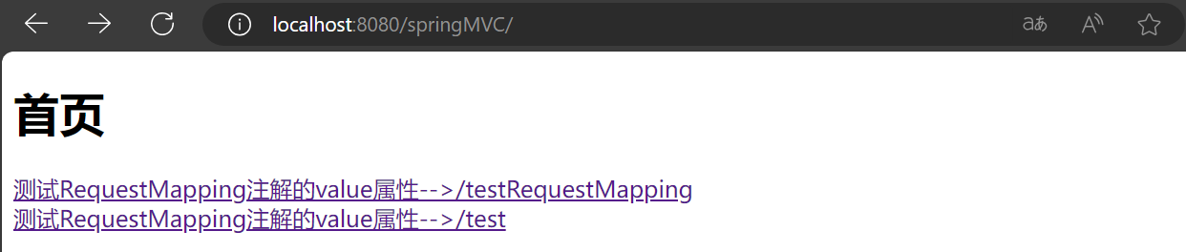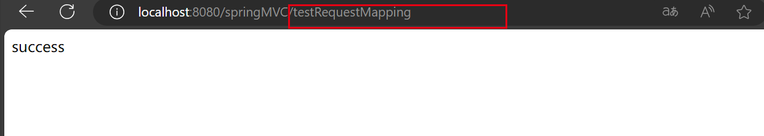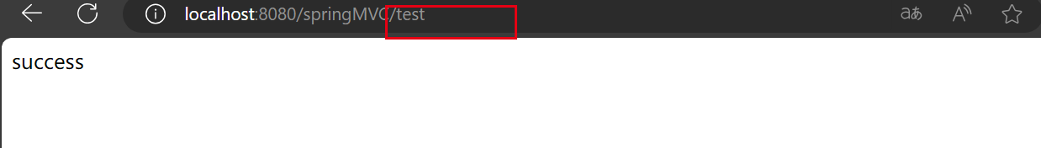

## 3.4、@RequestMapping注解的method属性

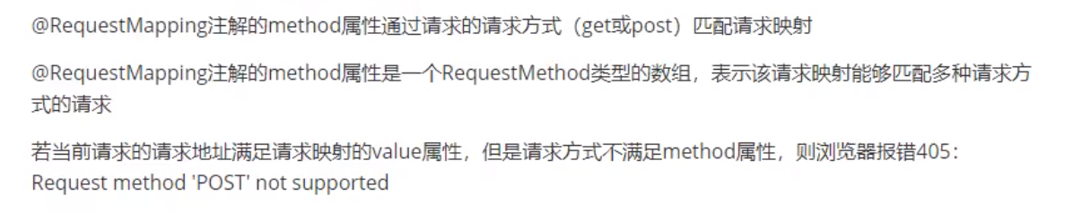

如果不设置请求方式，即不以请求方式为条件。则可以用任何请求方式匹配，get和post都可以。

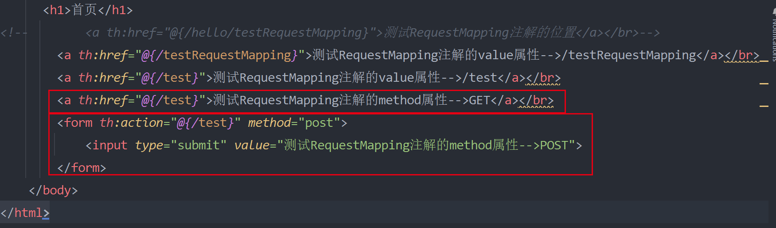

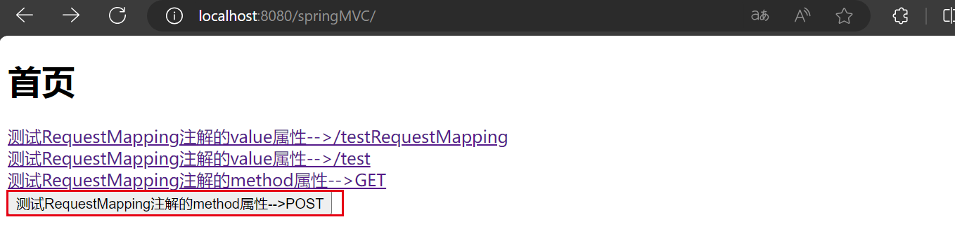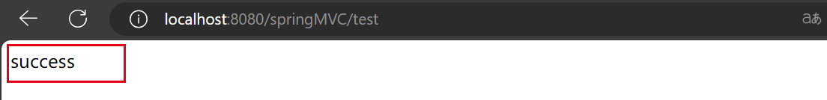

设置请求方式为GET，则POST访问报错。

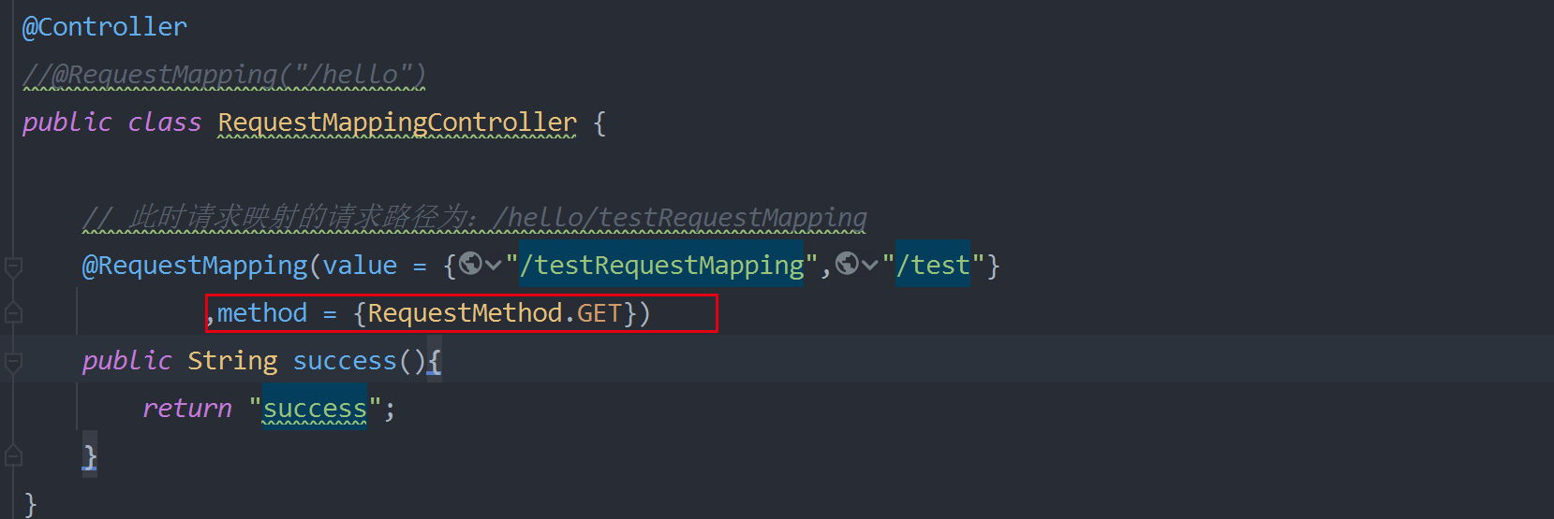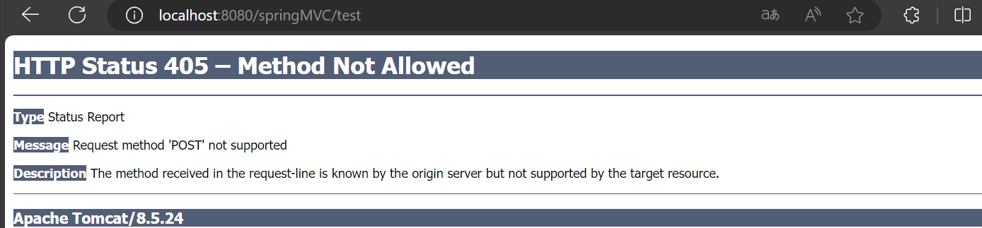设置请求方式为GET,POST，则GET POST请求方式都可访问。

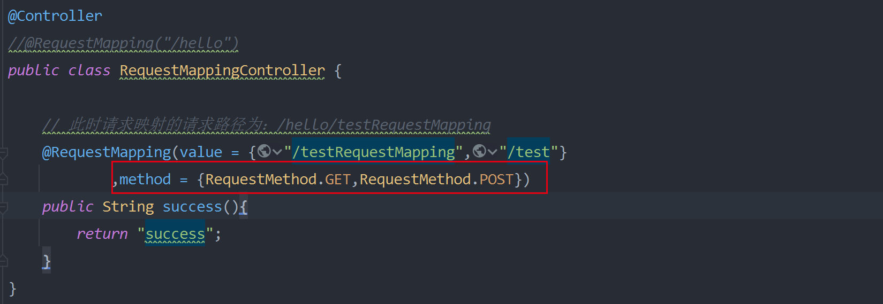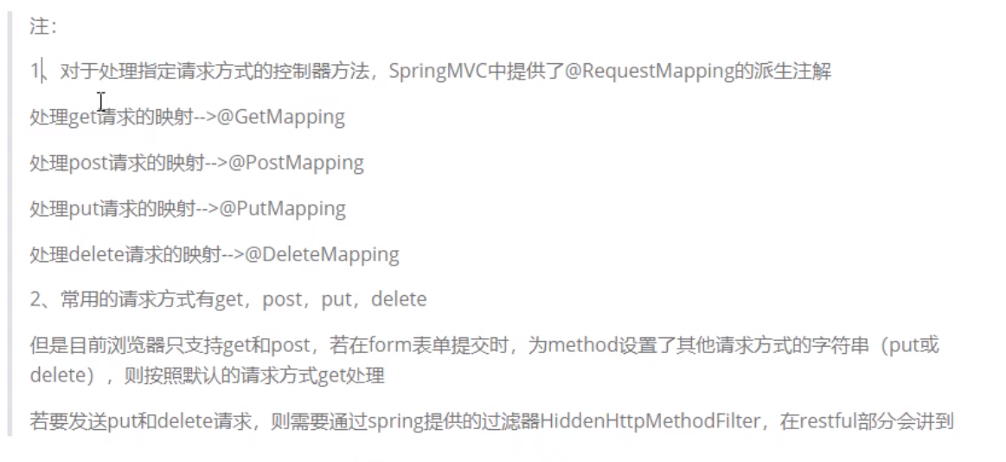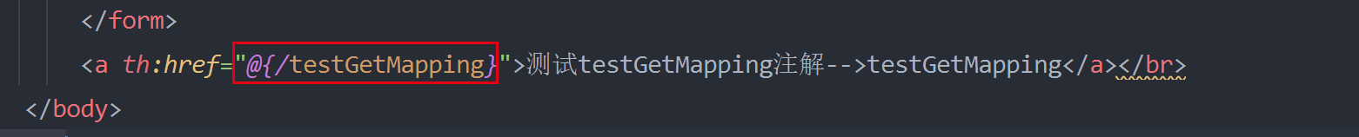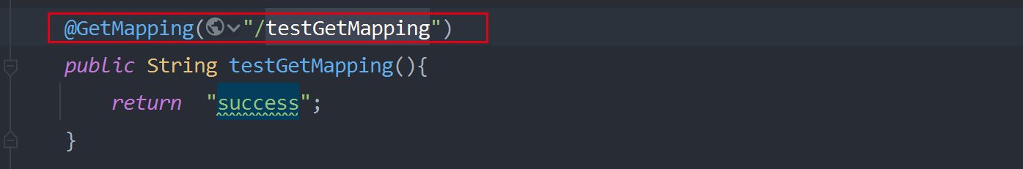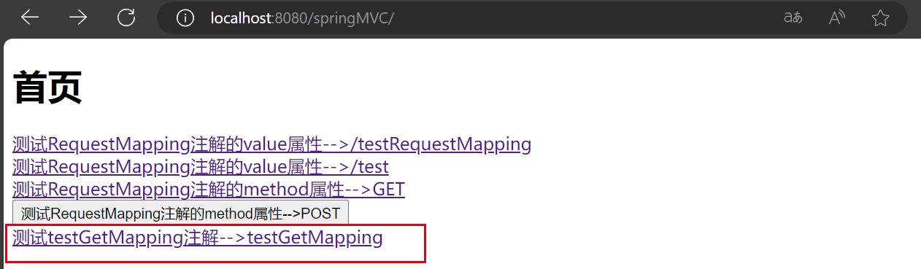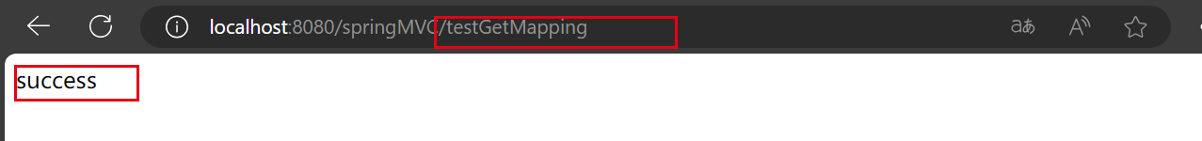

测试浏览器是否支持PUT和DELETE请求方式

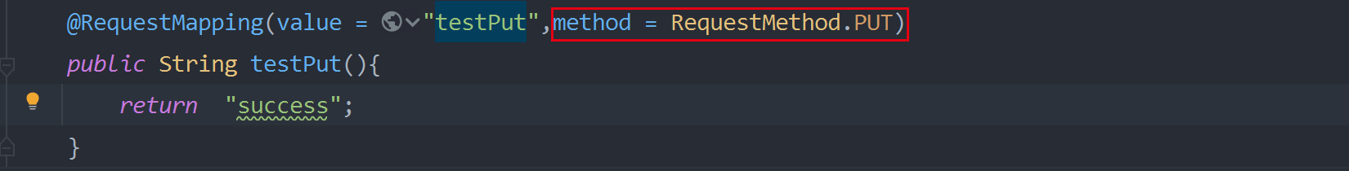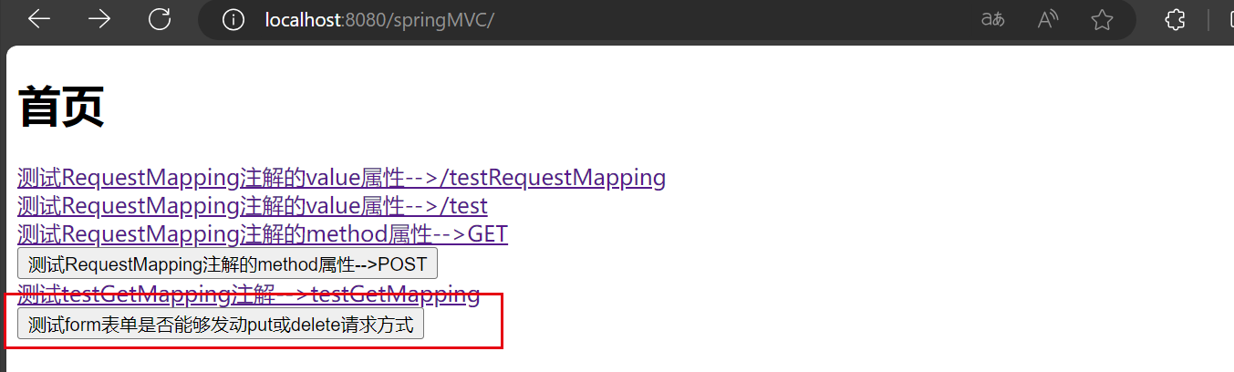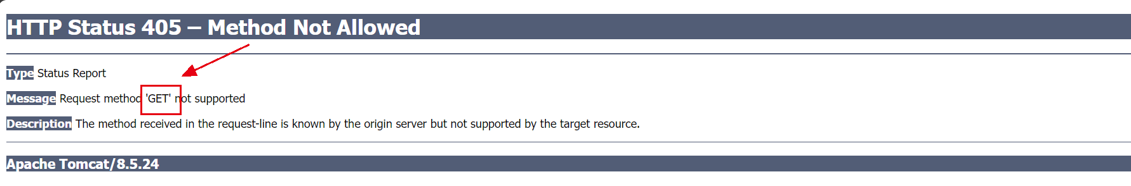

405表示当前请求和请求映射的方式不匹配，请求映射支持的方式是PUT，浏览器提示的信息是GET不被支持，说明请求地址匹配成功了，但浏览器发送的请求是GET，而请求映射要求的请求方式是PUT。表单提交中的method只能写GET或者POST，如果不是这两种请求方式，则按照GET的方式请，即按照默认的请求方式请求。

## 3.5、@RequestMapping注解的params属性（了解）

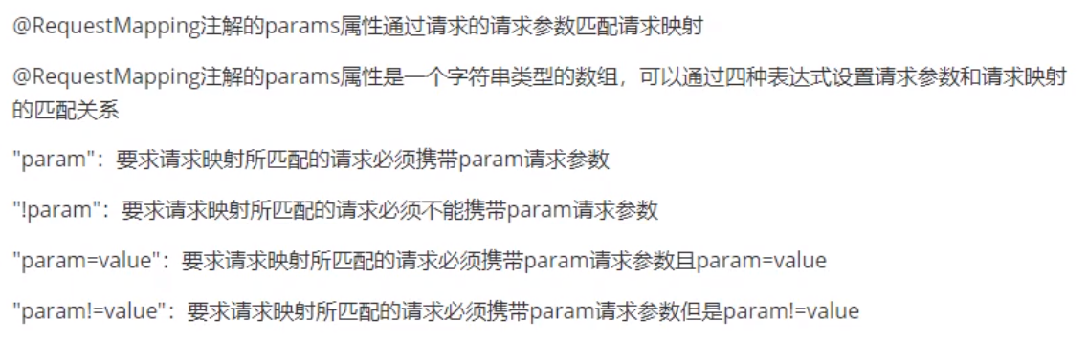

使用GET请求进行访问，映射请求中要求必须携带参数username，但是请求中未携带，测试后，报错400，提示请求参数username为匹配成功。

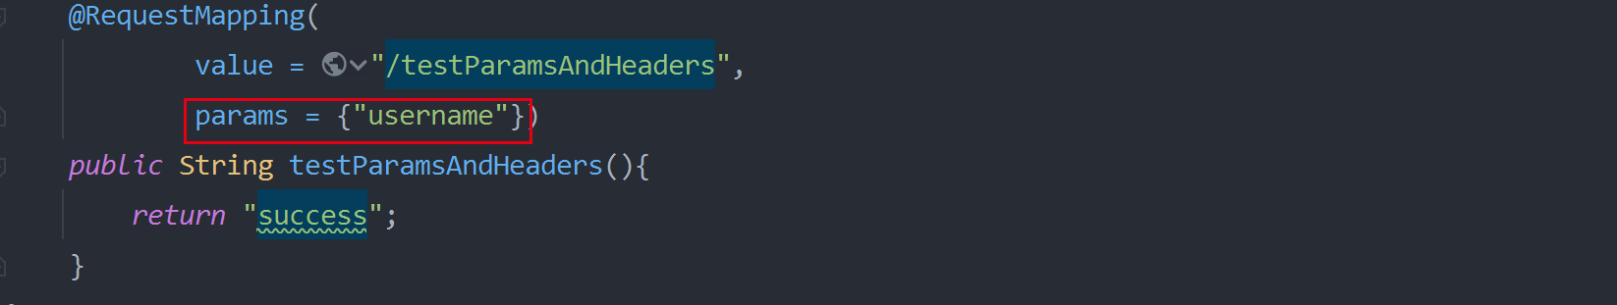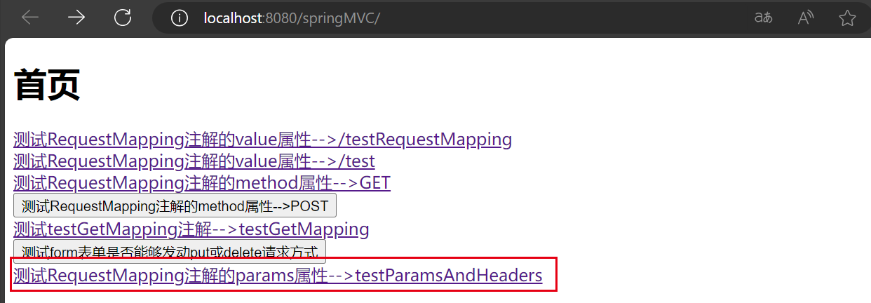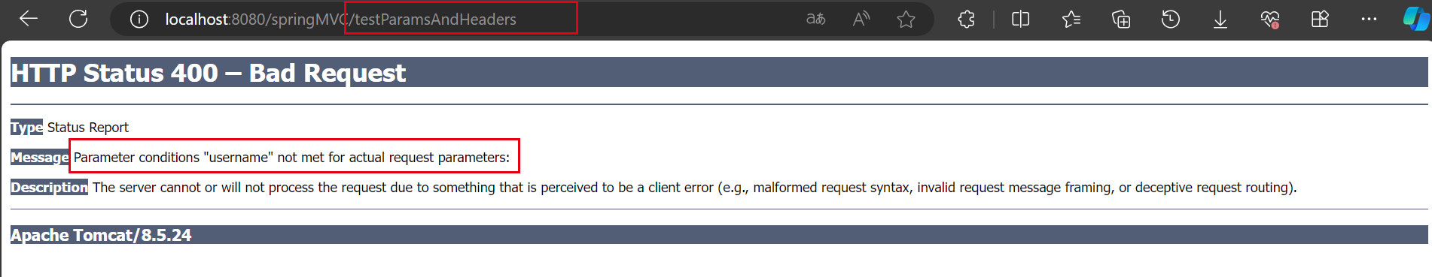

添加请求参数username和password，映射请求只匹配username，此时匹配成功，页面转发成功。



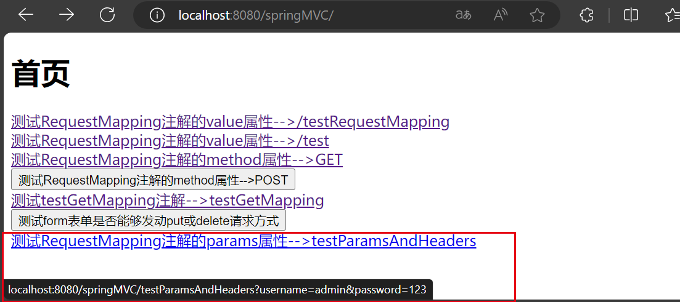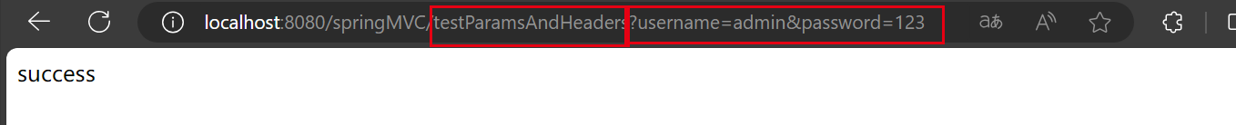

设置请求中不能有username参数。

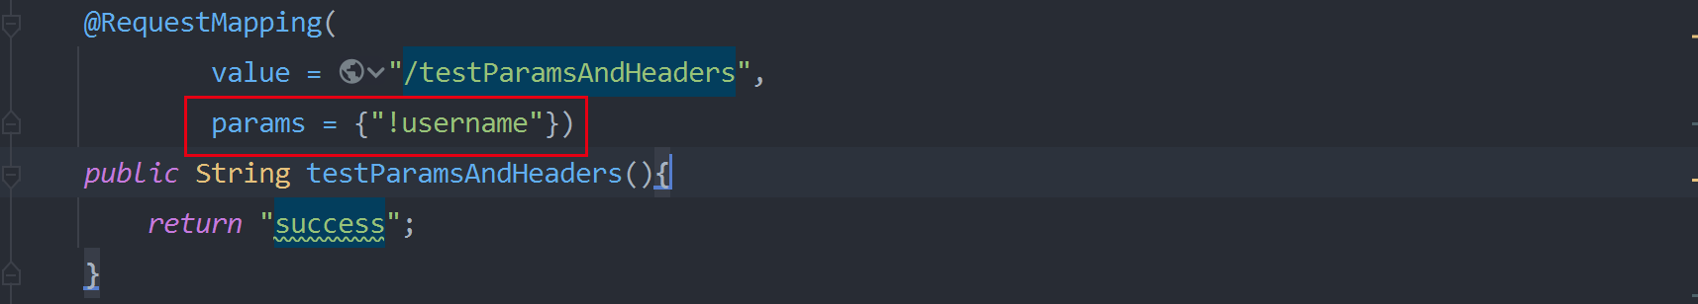

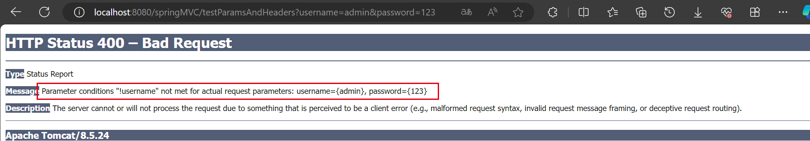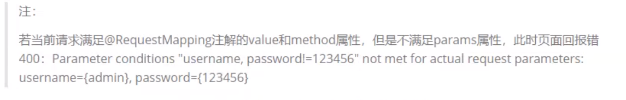

## @RequestMapping注解的headers属性（了解）

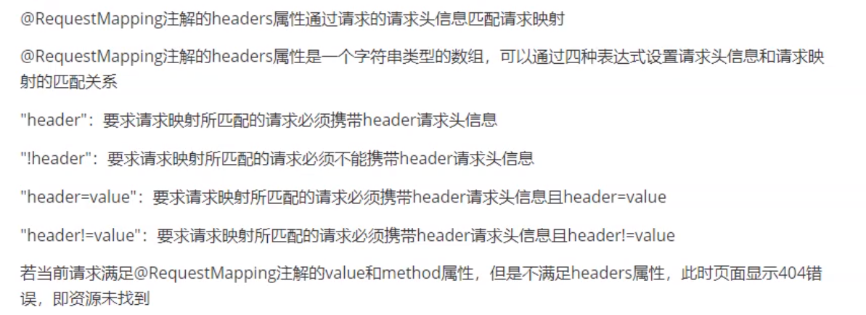

测试案例，设置映射请求头headers中的Host属性的值必须是localhost:8081，请求和映射请求头匹配失败。

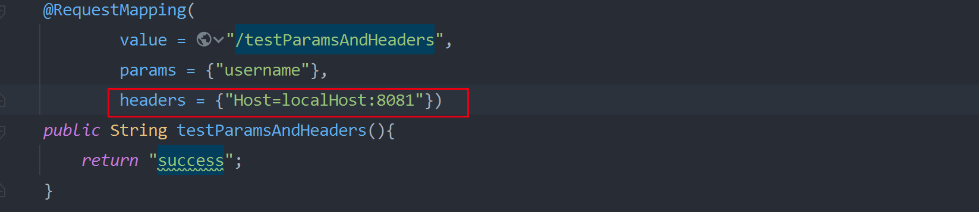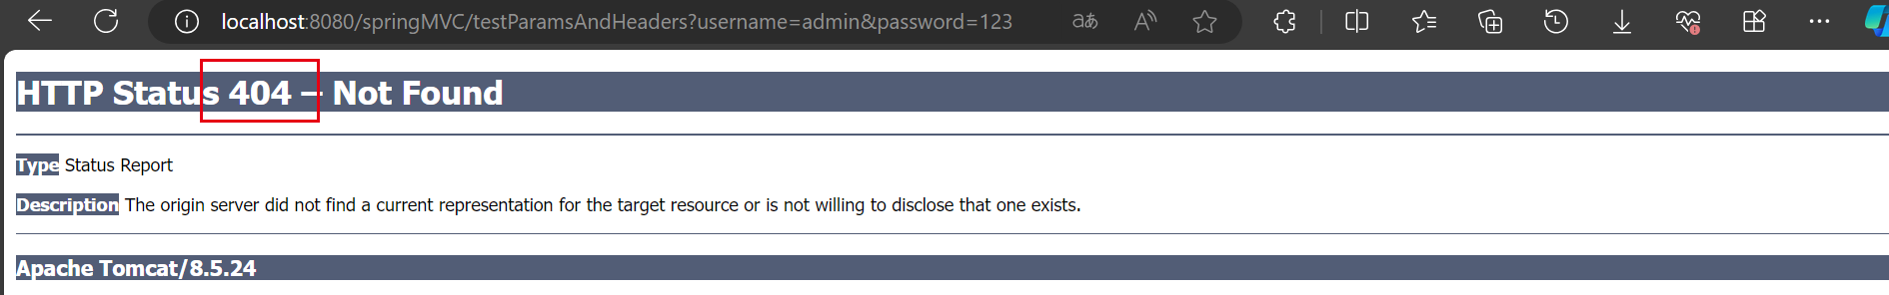

## SpringMVC支持ant风格的路径

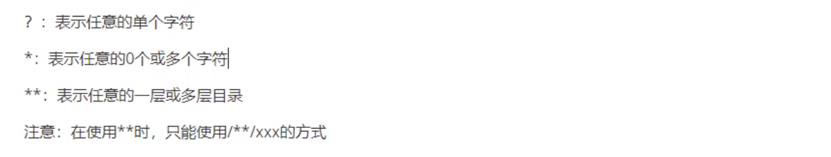

案例一：?-表示任意单个字符

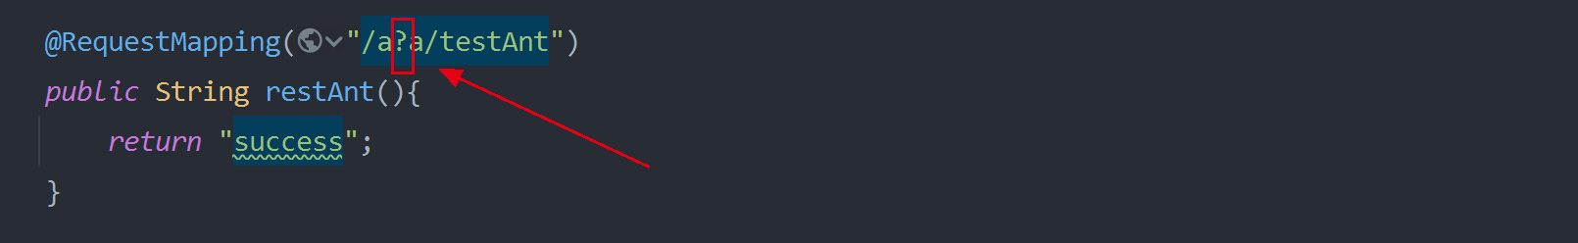

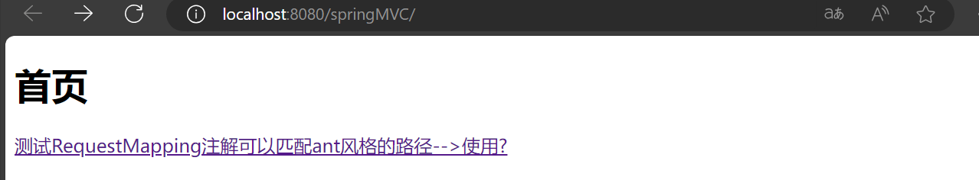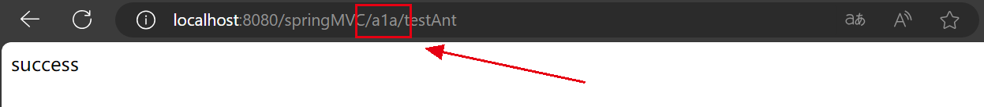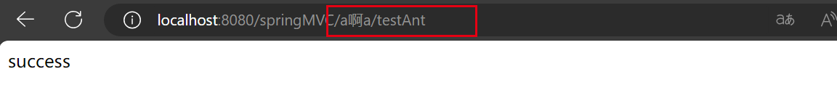

结论：可以将a?a中的?替换成任意单个字符（除 / 和 ？）后，都可以匹配成功。

案例二、使用*替换任意0个或多个字符

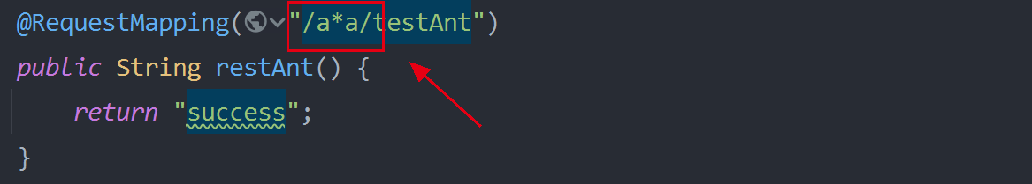



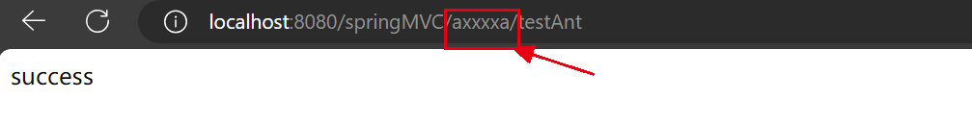

结论：可以将a*a中的*替换成0或多个任意字符（除 / ）后，都可以匹配成功。

案例三：**表示任意的一层或多层目录

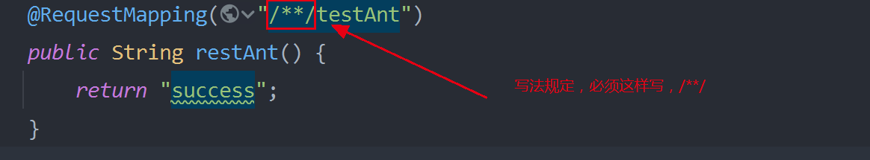 

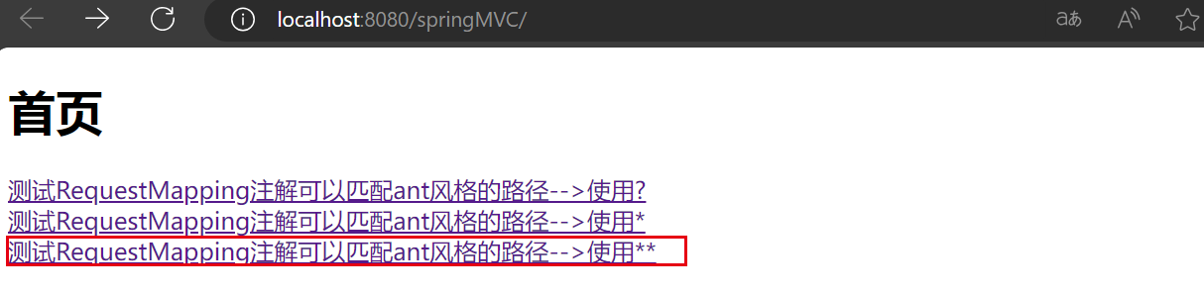

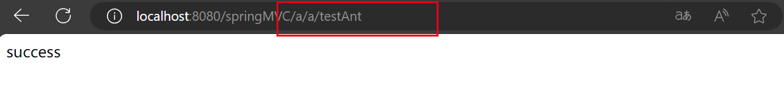

**表示任意的一层或者多层目录，注意：写法固定，智能使用/**/xxx的方式。

## SpringMVC支持路径中的占位符（重点）

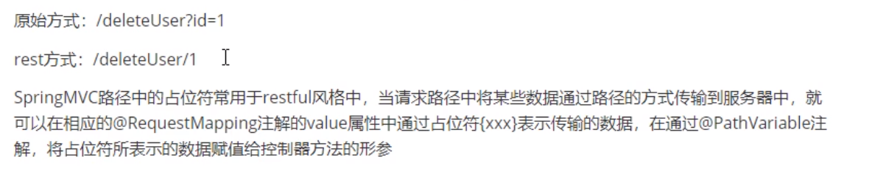

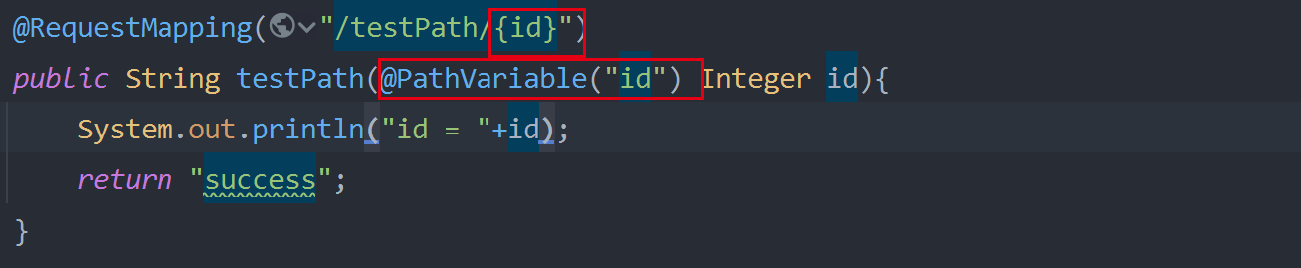

其中｛｝表示占位符，然后起个名字，叫id。

如何获取占位符{id}的值尼？使用@PathVariable注解，其value值为id，就可以获取到id的值了，该注解只能修复参数。

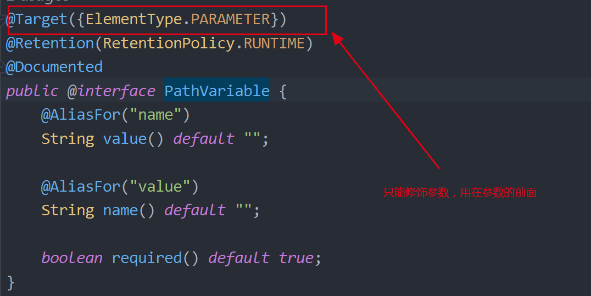 

测试结果：

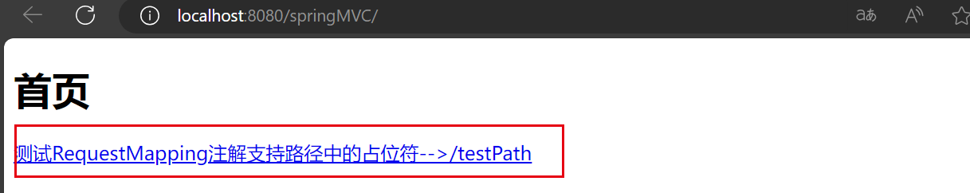 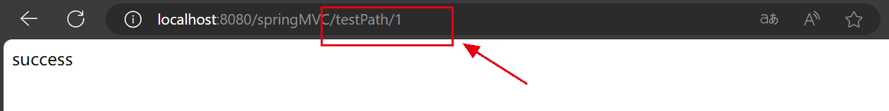 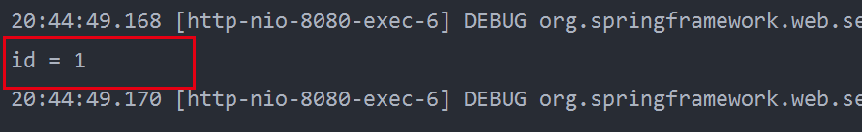

# 4、SpringMVC获取请求参数

## 4.1、通过ServletAPI获取



## 4.2、通过控制器方法的形参获取请求参数

## 4.3、@RequestParam

## 4.4、@RequestHeader

## 4.5、@CookieValue

## 4.6、通过POJO获取请求参数

## 4.7、解决获取请求参数乱码问题

# 5、域对象共享数据